第四号様式（郵送用）

教 育 職 員 免 許 状 書 換 願

令和 年 月 日

大阪府教育委員会 様

本籍地 | 都道  府県 | 現住所 | 〒 －  連絡先電話番号 ( )
ふりがな |  |  |  |  |  |  |  |  |  |  |  | 昭･平 | 年 月 日生
氏 名
勤務校  予定の場合は学校名(予定)と記載 |  | 電話番号 ( )
申込番号  （コンビニ納付の方のみ） |  | C |  |  |  |  |  |  |  |  |  |  | ※ホームページから登録した際に発行したC＋9桁の数字を記入ください。（メールにも記載あり）

年 月 日付けで身上を異動したため教育職員免許状を書き換えて
いただきたいので、別紙関係書類を添えてお願いします。

記

異 動 前 | 本 籍 地 |  | 都 道  府 県
 | ふりがな
 | 氏 名
異 動 後 | 本 籍 地 |  | 都 道  府 県
 | 氏 名

ここから下は記入しないこと。

令和 年 月 日 による書換、 による再交付
年 月 日 | 年 月 日 | 年 月 日 | 年 月 日
・ ・ | ・ ・ | ・ ・ | ・ ・

チケット（大阪府手数料納付済証）原本

または

領収書のコピー
貼付欄（コンビニ納付の場合）

第四号様式（郵送用）
記入例

この申請ができるのは、大阪府教育委員会から授与された免許状をお持ちの方で、免許状が失効していない方に限りますので、ご注意ください。

教 育 職 員 免 許 状 書 換 願

令和○○年○○月○○日
申請日現在の本籍地都道府県、氏名等を記入ください
大阪府教育委員会 様
本籍地ではなく、現住所を記入ください

本籍地 | 大阪 都道  府県 | 現住所 | 〒○○○－○○○○  大阪市〇〇区〇〇町〇－〇  連絡先電話番号 ○○ (○○○○)○○○○
ふりがな | なにわ はなこ |  |  |  |  |  |  |  |  |  |  | 昭･平 | ○○年 ○○月 ○○日生
氏 名 | 浪速 花子  学校に勤務していない場合は空白
勤務校  予定の場合は学校名(予定)と記載 |  | ○○市立○○小学校  電話番号 ○○ (○○○○)○○○○
申込番号  （コンビニ納付の方のみ） |  | C |  | ○ | ○ | ○ | ○ | ○ | ○ | ○ | ○ | ○ | ※ホームページから登録した際に発行したC＋9桁の数字を記入ください。（メールにも記載あり）

平成○○年○月○○日付けで身上を異動したため教育職員免許状を書き換えて
いただきたいので、別紙関係書類を添えてお願いします。

記

異 動 前 | 本 籍 地 | 大阪 | 都 道  府 県
 | ふりがな | おおさか はなこ
 | 氏 名 | 大阪 花子
異 動 後 | 本 籍 地 | 大阪 | 都 道  府 県
 | 氏 名 | 浪速 花子

ここから下は記入しないこと。

令和 年 月 日 による書換、 による再交付
年 月 日 | 年 月 日 | 年 月 日 | 年 月 日
・ ・ | ・ ・ | ・ ・ | ・ ・

記入例
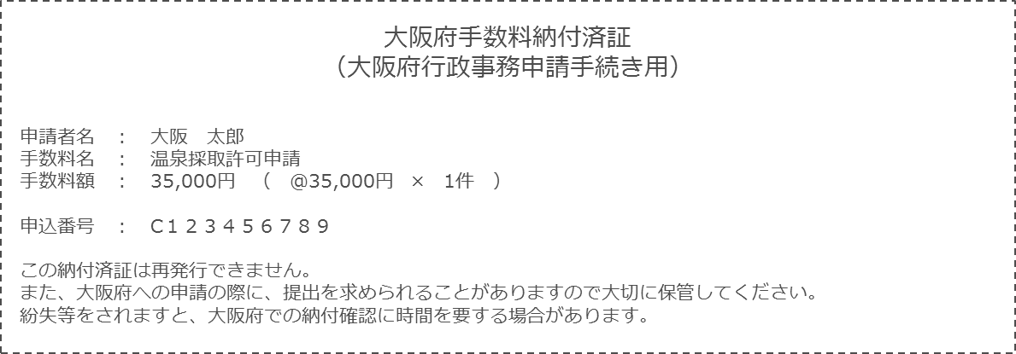
ローソン、ファミリーマート（サークルKサンクス）、ミニストップで納付された場合は、チケット（大阪府手数料納付済証）を、セブンイレブン、セイコーマート、デイリーヤマザキで納付された場合は、領収書（レシート）のコピーを貼付ください。
領収書のコピーには、余白に「申込番号（C＋9桁の数字）」を記入ください。
チケット（大阪府手数料納付済証）原本

または

領収書のコピー
貼付欄（コンビニ納付の場合）

